泰州市区建筑日照影响分析技术标准

**1 日照影响分析的计算范围**

1.1被遮挡建筑的计算范围：拟建建筑以北，建筑高度1.5倍的扇形阴影范围，最大不超过150米范围内的拟建、在建、已建的建筑 (见附图1) 。

1.2遮挡建筑的计算范围：以已经确定的被遮挡建筑为中心，南侧半径150米的扇形范围内拟建、在建、已建的建筑（见附图2）。

1.3建筑物（已审定建筑设计方案的、或已经核发建设工程规划许可尚未建设的）和场地位于或部分位于上述范围内的，应整体纳入计算。

1.4主体有日照要求的建筑，仅裙房（商业、办公等无日照要求的部分）位于被遮挡建筑的计算范围内的，该建筑不作为被遮挡建筑。

1.5上述计算范围内的简易房屋、棚房、临时建筑不纳入计算。

**2日照标准**

2.1住宅建筑主朝向的居住空间均应满足大寒日不低于2小时的日照标准。因建筑自身设计需要、平面凹凸造成日照不足的，每套户型至少应有1个居住空间满足日照标准，居住空间总数达到4个及以上时，应有2个居住空间满足日照标准。

在城市国土空间总体规划划定的旧区范围内，新建住宅项目自身的日照标准可酌情降低，但不应低于大寒日1小时。

2.2宿舍半数以上居室应具有住宅居住空间相同的日照标准。

2.3托儿所、幼儿园的幼儿生活用房，冬至日满窗累计日照不应小于3小时。室外活动场地应有1/2以上的面积冬至日累计日照不小于3小时。

2.4中小学普通教室，医院病房、休（疗）养院半数以上的病房和疗养室，养老服务设施的居住用房，残疾人住宅的卧室、起居室应满足冬至日满窗累计日照不低于2小时。养老服务设施活动场地范围应保证有1/2的面积冬至日累计日照不小于2小时。

2.5拟建建筑造成有日照要求的现状建筑日照时数减少，但仍符合前述日照标准的，视为符合要求。

拟建建筑对有日照要求的现状建筑没有加重影响的，无论原有日照时数是否满足标准，均视为符合要求。

2.6所有拟建建筑应同时符合《江苏省城市规划管理技术规定》（2011年版）3.2条规定的建筑间距要求。

**3 日照分析方法**

日照计算应根据计算分析对象的特点选取合理的分析方法，建筑采用沿线分析加多点分析，场地采用多点分析或等时线分析，特殊情况下应增加窗户分析、立面分析等方法。

**4 日照主朝向**

4.1日照分析是对主朝向窗户（阳台）进行分析，次要朝向窗户（阳台）以及没有窗户的墙面不作要求。

4.2 条状日照分析对象宜设定一个日照主朝向，其他日照分析对象根据功能空间布局合理设定日照主朝向。

4.3住宅建筑每户以日照条件较好的一侧作为日照主朝向。当一个居住空间有两个朝向窗户时，只计算主朝向窗户。

**5 日照分析计算基准面**

5.1普通窗户和落地窗以外墙窗台面为日照计算基准面，凸窗的计算基准面按附图3确定。

5.2 直角转角窗和弧形转角窗等异型窗户的计算基准面按附图4确定。

5.3开敞阳台和封闭阳台均以阳台外围护结构为日照计算基准面，按附图5确定。

5.4南外廊式中小学、幼儿园等以外廊围护结构为计算基准面。

5.5对于本规定未列举的建筑结构形式，可参照以上简化原则确定其计算基准面。

**6日照分析的建模要求**

6.1根据日照分析的计算范围，应对遮挡建筑和被遮挡建筑进行建模。

6.2遮挡建筑、被遮挡建筑的墙体及屋顶女儿墙应按照外轮廓线建模，外轮廓含保温层和装饰层。

6.3遮挡建筑、被遮挡建筑（场地）应采用统一的高程基准。

6.4遮挡建筑的阳台、凸窗、空调机位、檐口、女儿墙、线脚、屋顶（含坡屋顶）及屋顶突出物（包括电梯间、水箱、电梯机房、设备间、构架、栏杆等）等造成遮挡的部分均应建模。

6.5被遮挡建筑主朝向面的花台、遮阳板、雨棚、空调飘板、线脚等对自身实际日照影响较小可忽略不计。

6.6窗户或阳台两端突出的墙体、装饰柱等小于300mm（含300mm），其对自身造成的遮挡可忽略不计（见附图6）。

6.7建立的模型应完整，避免冗余；相邻建筑体块不宜出现交叉。当屋顶或附属物形体较为复杂时，可进行适当简化（见附图7）。

**7日照分析计算参数**

7.1地理位置统一确定为东经119°55′，北纬32°27′。

7.2日照基准年选取公元2001年。

7.3日照标准日和有效时间带，大寒日8:00～16:00（真太阳时），冬至日9:00～15:00（真太阳时）。

7.4采样点间距根据分析方法确定，建筑选取0.3米，场地选取1米。

7.5采样时间间隔选取1分钟。

7.6日照计算时间的统计方式可以分段累积计算，累计时间段不超过2段，每个有效时间段不应低于30分钟，时间的输出结果应精确到分钟。

7.7日照分析基准面的计算高度，建筑以有日照要求的楼层开始起算，为各楼层地面以上0.9米；场地为场地标高。

**8 日照分析的计算数据**

8.1覆盖所有计算范围的现状地形图。

8.2总平面图，需包含所有遮挡建筑和被遮挡建筑（场地）的水平投影轮廓，并附有详细的高度标注、室内地坪标高、室外地坪标高、层高等。

8.3已确定的被遮挡建筑的平面图，应附有详细的户型布局、窗户位置等。

8.4拟建项目的资料必须与向主管部门报审的资料一致。

8.5计算数据来源及提供资料的单位应在日照分析报告中注明。

**9 日照分析报告成果要求**

9.1建设单位、设计单位、日照分析单位项目负责人或经办人签字盖章。

9.2日照分析单位资质证书扫描件。

9.3日照分析主要的法规和技术依据。

9.4日照分析采用的软件和计算参数。

9.5日照分析项目情况。

9.6日照分析计算数据来源说明。

9.7日照分析结论。对有日照要求的被遮挡建筑列表说明各项日照分析计算结果，并给出相应的结论。

9.8附图

（1）日照计算范围图。应包括遮挡建筑的计算范围、被遮挡建筑的计算范围、地形，且需包含计算范围内所有建筑模型、栋号、高度、性质、层数等。

（2）日照分析计算图。应包括被遮挡建筑的计算范围内有日照要求的建筑或场地的详细日照时数、计算高度、分析计算的每一层对应的平面户型图、地形等。

**10 名词解释**

10.1居住空间。住宅内，除阳台、厨房、卫生间、不带窗且面积小于5平方米的储藏外，其余空间均视为居住空间。

10.2被遮挡建筑（场地）。在有效日照时间带内，被已建、在建、拟建建筑等遮挡的有日照要求的建筑（场地）。

10.3遮挡建筑。在有效日照时间带内，对已建、在建、拟建建筑（场地）产生遮挡的建筑。

10.4日照时数。在有效日照时间带内，建筑物（场地）计算起点位置按照规定的日照计算时间统计方式所获得的日照时间值。

附图：

1、被遮挡建筑的计算范围

2、遮挡建筑的计算范围

3、普通窗、凸窗日照分析计算基准面示意图

4、直角转角、弧形转角等异形窗日照分析计算基准面示意图

5、阳台日照分析计算基准面示意图

6、窗户或阳台两端突出的墙体、装饰柱等的日照分析计算基准面示意图

7、 复杂结构简化示意图

附图1 被遮挡建筑的计算范围

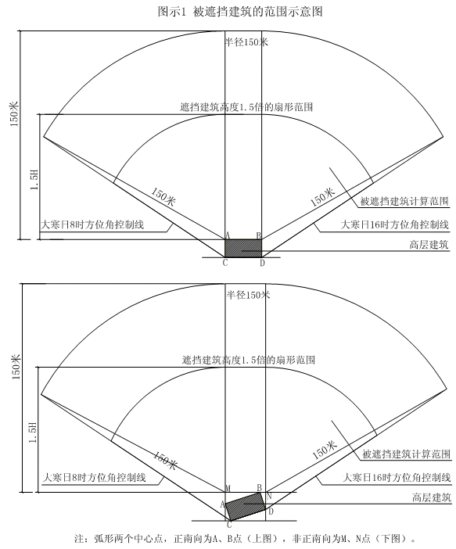

附图2 遮挡建筑的计算范围

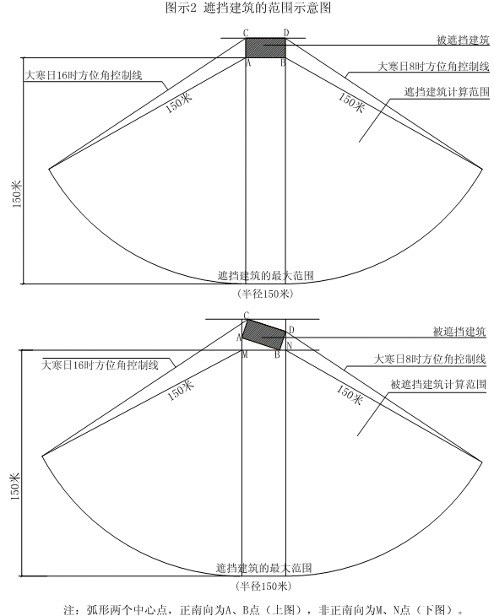

附图3 普通窗、凸窗日照分析计算基准面示意图

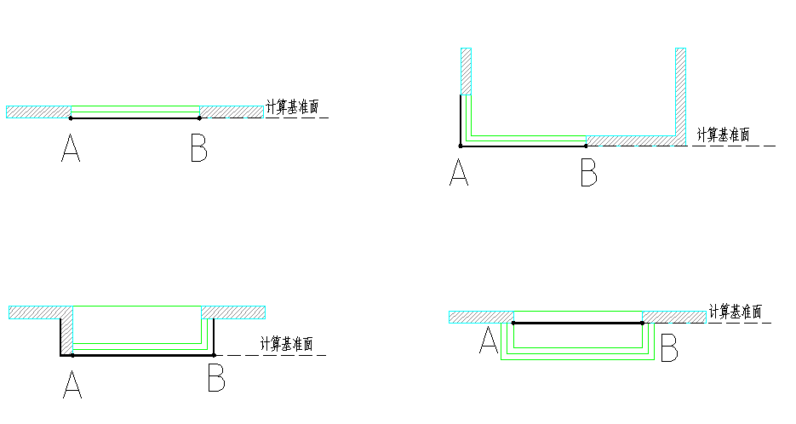

附图4 直角转角、弧形转角等异形窗日照分析计算基准面示意图

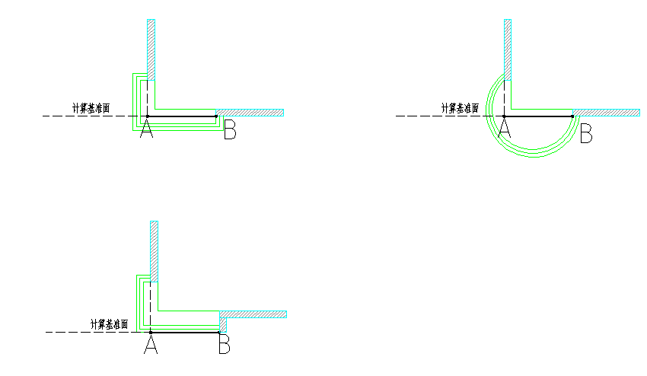

附图5 阳台日照分析计算基准面示意图

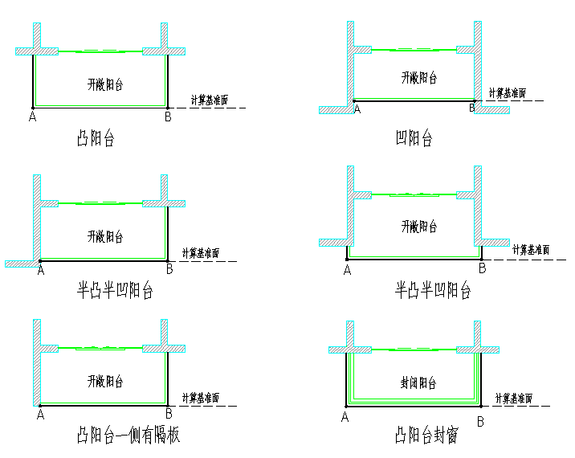

附图6 窗户或阳台两端突出的墙体、装饰柱等的日照分析计算基准面示意图

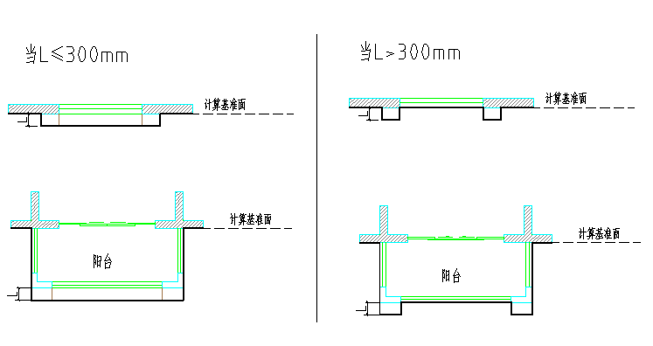

附图7 复杂结构简化示意图

屋顶局部简化示意图

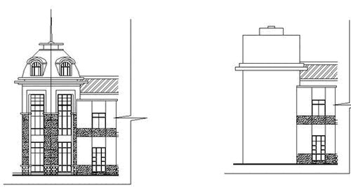

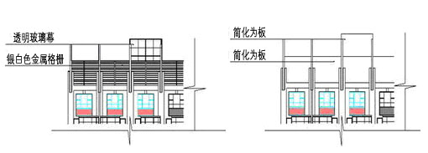附属物简化示意图